PRESSINFORMATION

2021-04-07

Isuzu storsatsar i Stockholm

Från och med april är Mobility Motors nya återförsäljare för Isuzu. Mobility Motors kommer att saluföra Årets Pickup från sina anläggningar i Sätra, Bromma och via dotterbolaget Höglunds Bil i Norrtälje.

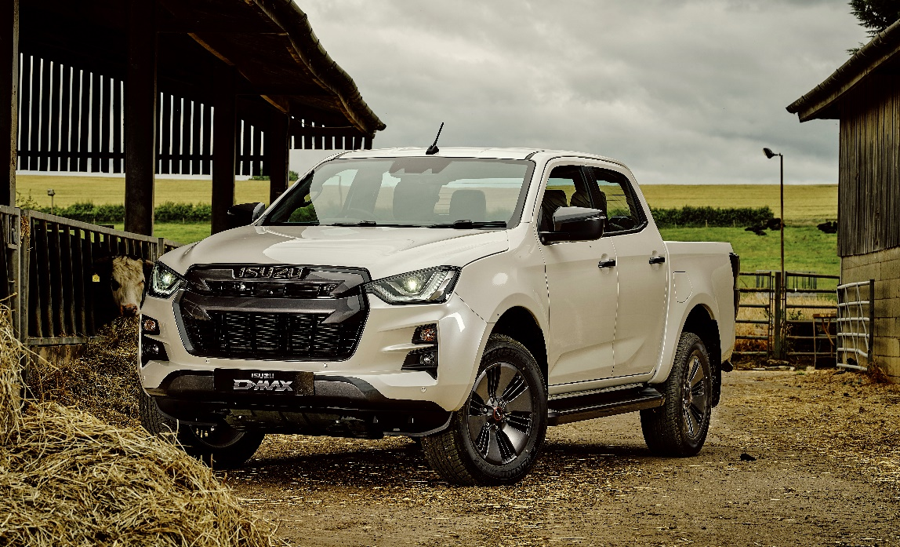

Mobility Motors är sedan tidigare återförsäljare för Isuzu i Malmö. I och med detta kommer företaget att bistå såväl gamla som blivande Isuzu-ägare från sina fem fullserviceanläggningar.

– Nya D-Max sätter standard för hela pickup-segmentet. Klassledande säkerhet, fantastisk komfort och överlägsen kvalitet. Vi ser verkligen fram emot att kunna erbjuda detta suveräna arbetsfordon i alla våra anläggningar, säger Dino Dimitrios Lenis, vd för Mobility Motors.

– Isuzu Sverige avser bygga Sveriges bästa åf- och servicenät och nu har vi bra täckning även i och runt Stockholm. Det är med stor glädje vi välkomnar dessa historisk duktiga transportbilsäljare som medlemmar i Team Isuzu, säger Per Håkansson, varumärkesdirektör för Isuzu Sverige.

Euro NCAP testade nya D-Max förra året och förutom de fem stjärnorna noterade Isuzu institutets högsta betyg någonsin för sitt assistanssystem och blev med det fjolårets säkraste pickup.

Om Isuzu
Isuzu är Japans äldsta och största lastbilstillverkare – tillika Världsledande inom dieselmotorteknologi.
Rötterna sträcker sig tillbaka till 1916 och tillverkningen startade 1922 i Ishikawajima Automotive Works Company. Idag tillverkas nästan 700.000 lastbilar, bussar och pickuper per år. Företagets erfarenheter och forskning inom den tunga sidan har varit vägledande under utvecklingen av vår pickup.
Isuzu D-Max har klassledande dragvikt på hela 3.500 kg samt en bränsleeffektiv motor med låg förbrukning, vilket innebär låga driftskostnader och dito vägskatt.

För mer information, kontakta:

Thomas Possling
Informations- och PR-chef
Isuzu Sverige AB
040-618 49 25
0739-20 49 25
tpossling@imnordic.com

